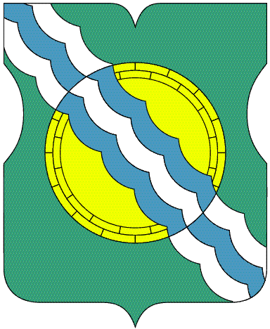

СОВЕТ ДЕПУТАТОВ

МУНИЦИПАЛЬНОГО ОКРУГА НЕКРАСОВКА

в городе Москве

Р Е Ш Е Н И Е

24 ноября 2016 года 69/2 ____________________№_________

О внесении изменения в статью 19
Регламента Совета депутатов
муниципального округа Некрасовка

В соответствии со статьей 48 Закона Российской Федерации
от 27 декабря 1991 года № 2124-1 «О средствах массовой информации», Правилами аккредитации журналистов средств массовой информации при органах местного самоуправления муниципального округа Некрасовка, утвержденных решением Совета депутатов муниципального округа Некрасовка от 27 октября 2016 года № 64/8 Совет депутатов муниципального округа Некрасовка решил:

1. Внести изменения в статью 19 Регламента Совета депутатов муниципального округа Некрасовка:
- в абзаце первом пункта 2 слова «,представители средств массовой информации» исключить;
- дополнить пунктом 2.1 следующего содержания: «2.1. Аккредитация журналистов средств массовой информации при Совете депутатов осуществляется в порядке, установленном Советом депутатов.».
2. Опубликовать настоящее решение в бюллетене «Московский муниципальный вестник».
3. Контроль за выполнением настоящего решения возложить на главу муниципального округа Некрасовка Ухаботину И.В.

Глава муниципального округа Некрасовка И.В.Ухаботина

